
JUZGADO VEINTICUATRO (24) CIVIL DE PEQUEÑAS CAUSAS Y COMPETENCIA MÚLTIPLE DE BOGOTÁ, D. C.

Bogotá, D. C., once (11) de junio de dos mil veinte (2020).
Incidente de Desacato N.° 2020-00216

Téngase en cuenta que dentro del término concedido, la rectora y representante legal de la FUNDACIÓN UNIVERSITARIA LOS LIBERTADORES, dio respuesta al requerimiento realizado mediante auto de fecha 5 de junio de 2020, por tanto, se pone en conocimiento de la parte incidentante (accionante), la documental aportada a través de correo electrónico calendado el 8 de junio de 2020.

Por lo brevemente expuesto, y sin más elucubraciones, el Juzgado,

RESUELVE:

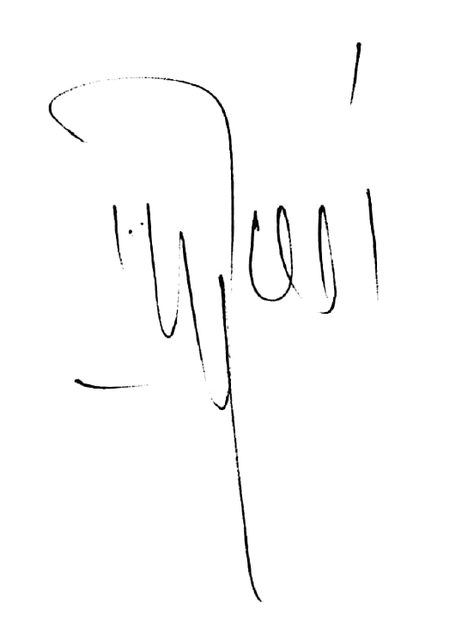
PRIMERO: PÓNGASE en conocimiento del incidentante (actor), por el término de un (1) día, la documental aportada por la incidentada (accionada) mediante correo electrónico de fecha 8 de junio de 2020, para los fines que estime pertinentes.

SEGUNDO: Por secretaría, NOTIFÍQUESE este presente proveído a las partes, por el medio más expedito, adjuntando para tal efecto, copia de la documental adjunta en el correo electrónico de fecha 8 de junio de 2020, antes mencionado.

Notifíquese y Cúmplase,

DIANA GARCÍA MOSQUERA
Juez

z.k.

